Свистанюк Назарій ІПЗ-22-3 22 Варіант
Залікове заняття. Кодогенерація та візуалізація кодів
1. Для визначеного варіанту завдання реалізувати діаграми USE CASE, Activity, Class, Components у відповідності до обраної мови програмування та середовища розробки.
22. перевод в 16 систему і навпаки
Діаграма: Use Case
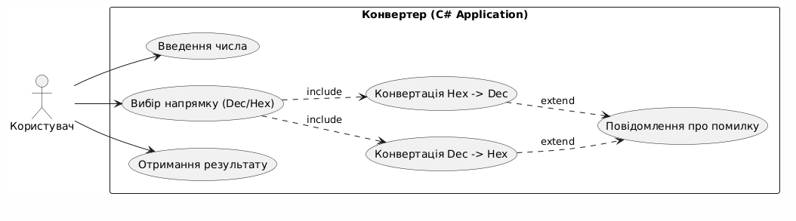
Рис.1. Діаграма Use Case

Діаграма: Activity
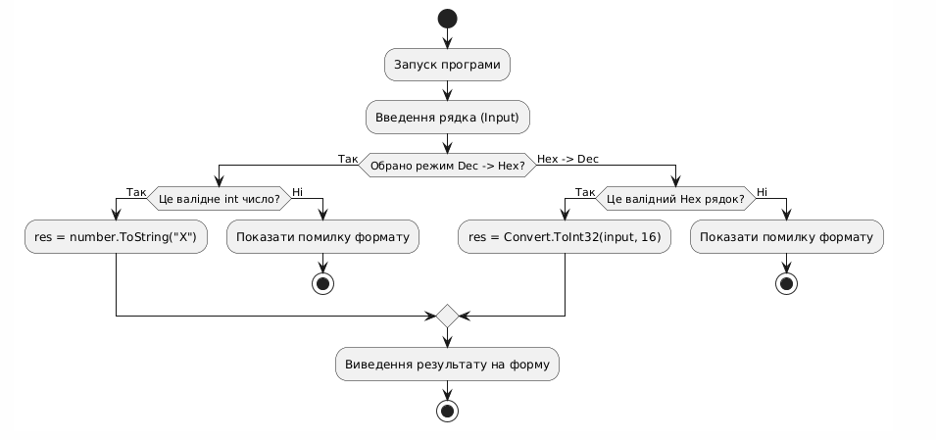
Рис.2. Діаграма Activity

Діаграма: Class
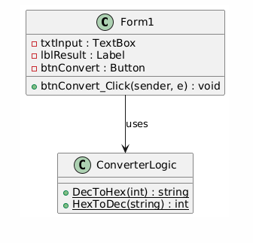
Рис.3. Діаграма Class

Діаграма: Component
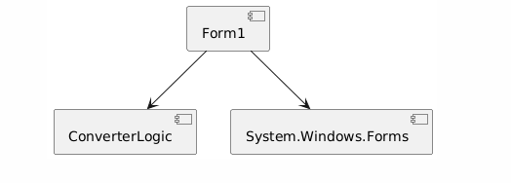
Рис.4. Діаграма Component

2. Виконати кодогенерацію діаграми класів в середовище розробки та реалізувати програмний продукт. - http://msdn.microsoft.com/ruru/library/ff657795.aspx
22. перевод в 16 систему і навпаки
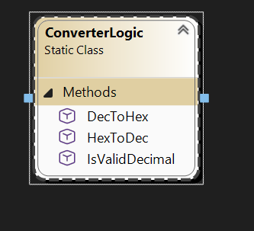
Рис. 5. Клас ConverterLogic
Згенерований лістинг:
using System;
using System.Globalization;

namespace Converter
{
public static class ConverterLogic
{
public static string DecToHex(int decimalNumber)
{
return decimalNumber.ToString("X");
}
public static int HexToDec(string hexString)
{
return int.Parse(hexString, NumberStyles.HexNumber);
}
public static bool IsValidDecimal(string input, out int result)
{
return int.TryParse(input, out result);
}
}
}

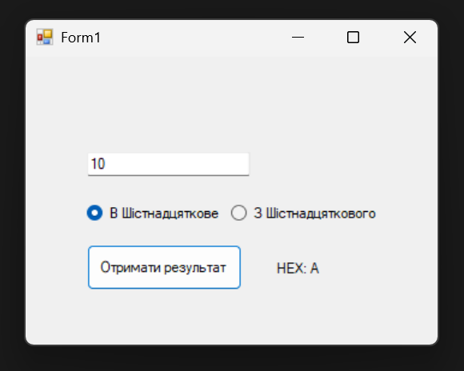
Рис. 6. Інтерфейс програми
Лістинг:
using System;
using System.Drawing;
using System.Windows.Forms;

namespace Converter
{
public partial class Form1 : Form
{
public Form1()
{
InitializeComponent();
lblResult.Text = "Результат з'явиться тут";
rbDecToHex.Checked = true;
}
private void btnConvert_Click(object sender, EventArgs e)
{
string input = txtInput.Text.Trim();

lblResult.ForeColor = Color.Black;

if (string.IsNullOrEmpty(input))
{
ShowError("Будь ласка, введіть число.");
return;
}

try
{
if (rbDecToHex.Checked)
{
if (ConverterLogic.IsValidDecimal(input, out int decValue))
{
string hexResult = ConverterLogic.DecToHex(decValue);
lblResult.Text = $"HEX: {hexResult}";
}
else
{
ShowError("Помилка: введіть ціле число (0-9).");
}
}
else if (rbHexToDec.Checked)
{
int decResult = ConverterLogic.HexToDec(input);
lblResult.Text = $"DEC: {decResult}";
}
}
catch (FormatException)
{
ShowError("Помилка: невірний формат Hex (використовуйте 0-9, A-F).");
}
catch (OverflowException)
{
ShowError("Помилка: число занадто велике.");
}
catch (Exception ex)
{
ShowError($"Невідома помилка: {ex.Message}");
}
}

private void ShowError(string message)
{
lblResult.ForeColor = Color.Red;
lblResult.Text = message;
}

private void textBoxInput_TextChanged(object sender, EventArgs e)
{

}

private void lblResult_Click(object sender, EventArgs e)
{

}
}
}

Репозиторій: https://github.com/Svistaniuk/SMAA

